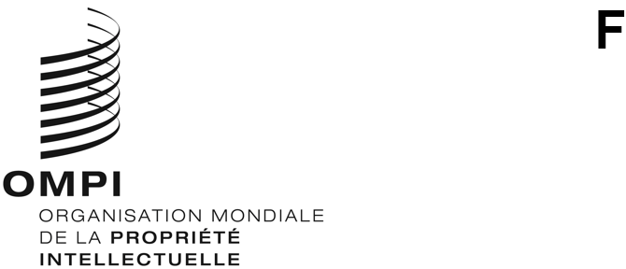
PCT/CTC/32/3
ORIGINAL : anglais
DATE : 7 octobre 2022

Traité de coopération en matière de brevets (PCT)
Comité de coopération technique

Trente-deuxième session

Genève, 3 – 7 octobre 2022
Résumé présenté par la présidente

Point 1 de l’ordre du jour : Ouverture de la session
- Mme Lisa Jorgenson, vice-directrice générale chargée du Secteur des brevets et de la technologie, a ouvert la session et souhaité la bienvenue aux participants au nom de M. Daren Tang, Directeur général de l’OMPI. M. Michael Richardson (OMPI) a assuré le secrétariat du comité.
- La liste des participants figure dans le document PCT/WG/15/INF/1.

Point 2 de l’ordre du jour : Élection d’un président et de deux vice-présidents
- Le comité a élu à l’unanimité Mme Aleksandra Mihailović (Serbie) présidente. Il n’y a pas eu de candidatures aux postes de vice-présidents.

Point 3 de l’ordre du jour : Adoption de l’ordre du jour
- Le comité a adopté le projet d’ordre du jour tel qu’il était proposé dans le document PCT/CTC/32/1 Prov.

Point 4 de l’ordre du jour : Avis à donner à l’Assemblée de l’Union du PCT concernant la proposition de nomination de l’Autorité saoudienne de la propriété intellectuelle en qualité d’administration chargée de la recherche internationale et de l’examen préliminaire international selon le PCT
- Les délibérations ont eu lieu sur la base du document PCT/CTC/32/2 Rev.
- Le comité est convenu à l’unanimité de recommander à l’Assemblée de l’Union du PCT que l’Autorité saoudienne de la propriété intellectuelle soit nommée en qualité d’administration chargée de la recherche internationale et de l’examen préliminaire international selon le PCT.

Point 5 de l’ordre du jour : Résumé présenté par la présidente
- Le comité a pris note du présent résumé, établi sous la responsabilité de la présidente, et il est convenu de le mettre à la disposition de l’Assemblée de l’Union du PCT pour attester de l’avis donné au titre du point 4 de l’ordre du jour.

Point 6 de l’ordre du jour : Clôture de la session
- La présidente a prononcé la clôture de la session le 7 octobre 2022.
[Fin du document]

